Práctica: Administración y Configuración de Sistemas Operativos
Curso: Grado Superior DAM Asignatura: Sistemas Informáticos
Tema: Administración de Sistemas Operativos (Fedora, Linux Mint, OpenSUSE)

Introducción
En esta práctica, los alumnos investigarán y aplicarán de manera práctica los conocimientos necesarios para administrar y configurar sistemas operativos. Utilizarán Fedora, Linux Mint y OpenSUSE como entornos para realizar las tareas propuestas.
Cada apartado describe una tarea a realizar con una explicación clara de los objetivos, y se incluye la solución explicada paso a paso para los tres sistemas operativos.

Configuración de Usuarios y Grupos Locales
Tarea: Crear dos usuarios, uno con privilegios administrativos y otro sin ellos. Además, deben crear un grupo y asignar ambos usuarios a dicho grupo.
Explicación: Los usuarios son fundamentales para administrar el acceso al sistema. Un usuario con privilegios administrativos tiene permisos elevados para realizar configuraciones críticas, mientras que un usuario estándar tiene permisos limitados. Los grupos permiten gestionar permisos colectivos para varios usuarios. El objetivo es garantizar una estructura básica de administración y organización de cuentas.

Seguridad de Cuentas de Usuario
Tarea: Configurar una política de bloqueo tras 3 intentos fallidos de inicio de sesión.

Explicación: Configurar políticas de seguridad evita accesos no autorizados al sistema. Esta tarea requiere establecer un límite en los intentos fallidos de inicio de sesión, lo que protege contra ataques de fuerza bruta. Al bloquear temporalmente la cuenta después de varios intentos fallidos, se refuerza la seguridad del sistema.

Seguridad de Contraseñas
Tarea: Configurar una política para que las contraseñas de los usuarios caduquen cada 30 días.
Explicación: La renovación periódica de contraseñas minimiza riesgos de seguridad en caso de que estas sean comprometidas. Esta tarea implica forzar a los usuarios a cambiar sus contraseñas regularmente, lo que mejora la seguridad general del sistema.

Gestión del Entorno de Trabajo del Usuario
Tarea: Personalizar el shell de un usuario añadiendo un alias para comandos frecuentes y configurando una variable de entorno adicional.
Explicación: La personalización del shell permite optimizar el entorno de trabajo de los usuarios, facilitando el acceso rápido a comandos habituales y a rutas específicas del sistema.

Acceso a Recursos y Permisos Locales
Tarea: Configurar permisos de lectura y escritura para un archivo accesible únicamente por un grupo específico.
Explicación: Gestionar permisos asegura que solo los usuarios autorizados puedan acceder o modificar ciertos archivos. Asignar permisos por grupo permite gestionar eficientemente el acceso para varios usuarios.
Tarea 2: Configurar dos usuarios nuevos, uno solo podrá acceder a su carpeta de usuario mientras que el otro podrá acceder a la suya y a la del otro usuario.
Explicación: Gestionar el encapsulamiento de un usuario es muy útil cuando el mismo equipo puede ser utilizado por varios usuarios y no queremos que alguno de ellos tenga los permisos necesarios para acceder a los datos de todo el sistema.

Configuración de la Impresión
Tarea: Configurar un servidor de impresión utilizando CUPS y añadir una impresora.

Explicación: CUPS es una herramienta estándar para gestionar impresoras en sistemas operativos Linux. Esta tarea implica instalar, habilitar y usar este sistema para gestionar impresoras locales o de red.

Programación Básica de Shell Script
Tarea: Crear un script que realice una copia de seguridad de un directorio especificado.
Explicación: Los scripts de shell permiten automatizar tareas administrativas repetitivas. Este ejercicio ayuda a comprender cómo escribir scripts básicos para manejar archivos y realizar copias de seguridad.

Linux Mint

Paso 1. Configuración de Usuarios y Grupos Locales
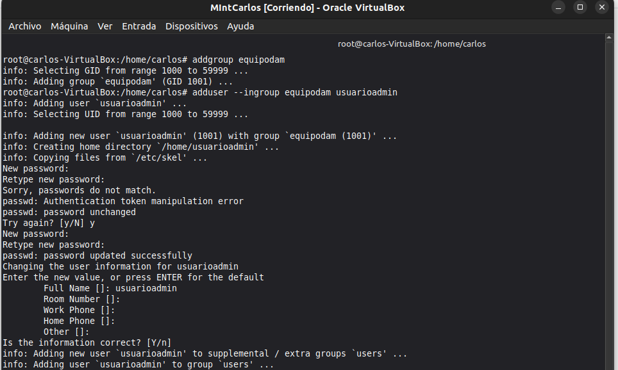
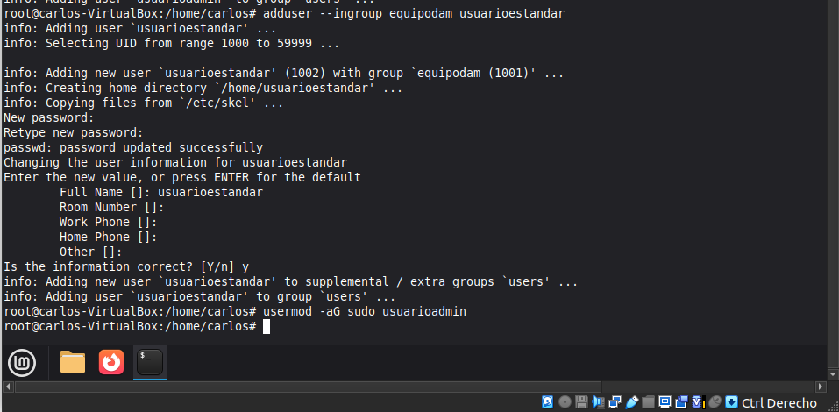
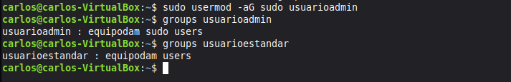
Como usuarios root primeramente creamos el grupo y dos usuarios (usuarioadmin y usuarioestandar) los dos los metemos en el grupo ”equipodam”, al primero le asignamos privilegios y verificamos que pertenecen a ese grupo.
Comandos (si somos usuarios root no hace falta usar “sudo”):
# 1. Crear el grupo compartido (como root)
sudo addgroup equipo_dam
# 2. Crea usuarios y los asigna a un grupo (equipodam)
sudo adduser --ingroup “equipo_dam” “usuarioestandar/usuarioadmin”
# 3. Permite dar privilegios a un usuario añadiéndolo al grupo “sudo”
sudo usermod -aG sudo usuarioadmin
# 4. Verifica que pertenece a un grupo
groups “usuarioestandar/usuarioadmin”

Paso 2. Seguridad de Cuentas de Usuario (utilizaremos el comando “nano” para acceder a estos archivos)
Para poder modificar la política de bloque debemos acceder a los archivo PAM.
Primeramente modificaremos el archivo /etc/pam.d/common-auth:
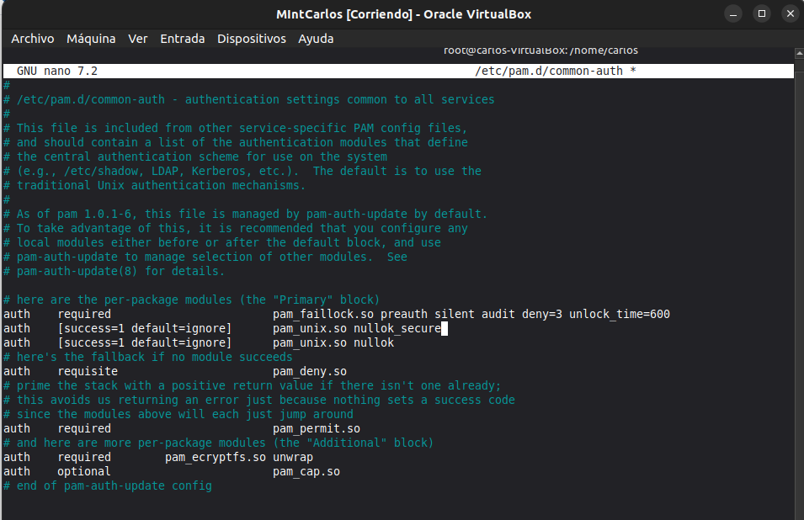
Debemos añadir las líneas de pam_faillock.so que bloquea y cuenta los intentos:
auth required pam_faillock.so preauth silent audit deny=3 unlock_time=600 auth [success=1 default=ignore]
pam_unix.so nullok_secure
Estas líneas deben ponerse al principio de la sección auth (Sin embargo esto no era lo único que hacer, ya que ahora hay un conflicto con la línea pam_unix.so nullok). Para poder proseguir con la tarea y que funcione tuve que eliminar esa línea e insertar la línea auth [default=die] pam_faillock.so authfail audit deny=3 unlock_time=600.
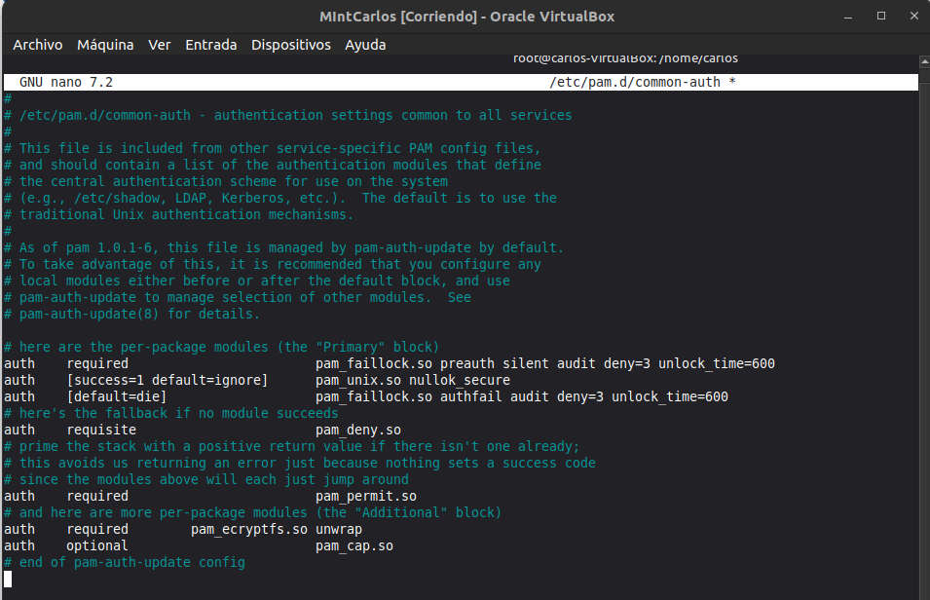
Finalmente, hay que modificar otro archivo PAM, en /etc/pam.d/common-account hay que poner al principio la línea account required pam_faillock.so (Esta línea le indica al sistema: "Si la autenticación ha sido exitosa, borra cualquier registro de fallo de este usuario".)

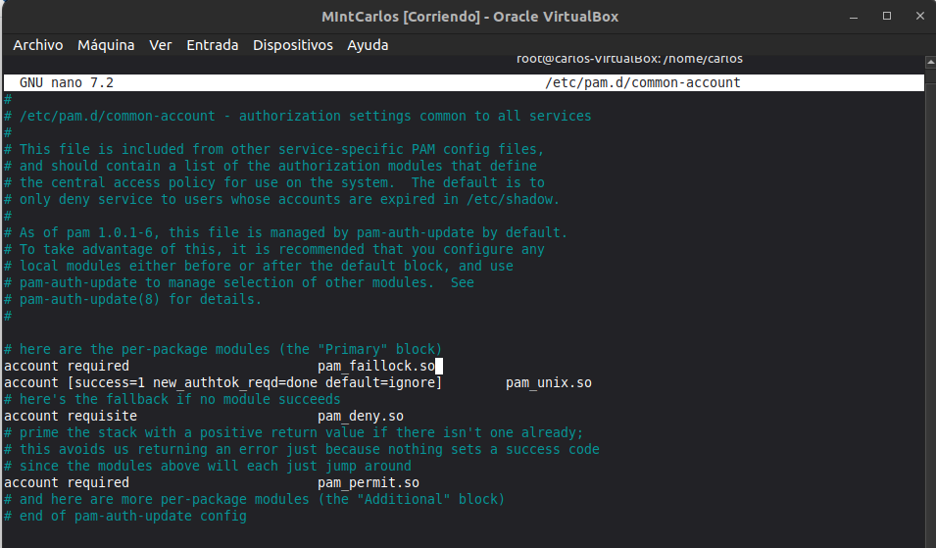
Por último, comprobamos que funcione (Como vemos, luego del 4º Intento, aunque ponga la contraseña correcta, no me deja iniciar):
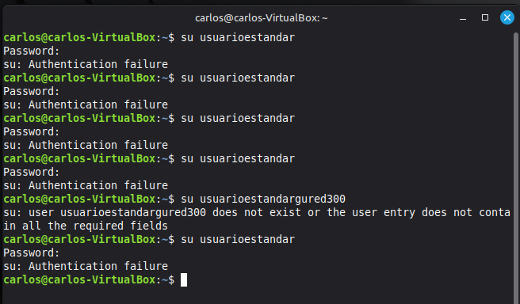
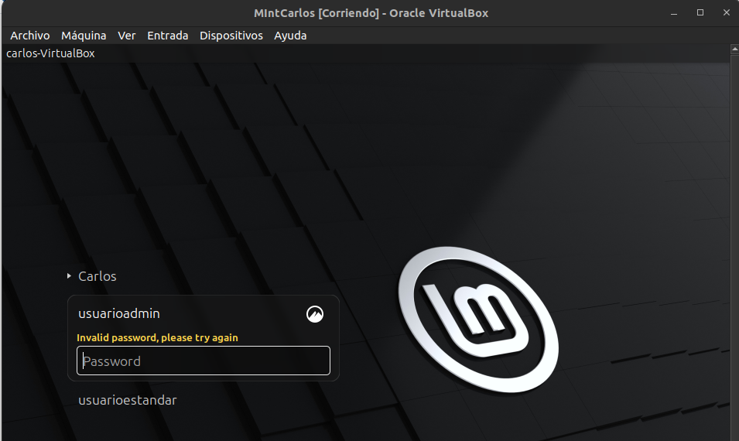

Paso 3. Seguridad de Contraseñas
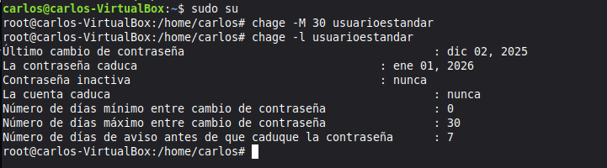
Para que la contraseña del usuario “usuarioestandar” caduque en 30 días utilizamos un comando en concreto y luego lo verificamos (como vemos, la contraseña caduca 30 días después de la modificación).
Comandos (si somos usuarios root no hace falta usar “sudo”):
# 1. Establece la caducidad máxima (30 días):
sudo chage -M 30 “usuarioestandar”

# 2. Verifica la configuración:
sudo chage -l “usuarioestandar”

Paso 4. Gestión del Entorno de Trabajo del Usuario

Crearemos un alias “lslarga” y una variable “CURSO” para el usuario “usuarioestandar”. Para ello modificaremos el archivo personal del usuario /home/usuarioestandar/.bashrc e insertaremos estas 2 líneas al final del archivo:
alias lslarga='ls -latr' export
CURSO="Sistemasinformaticosmint"
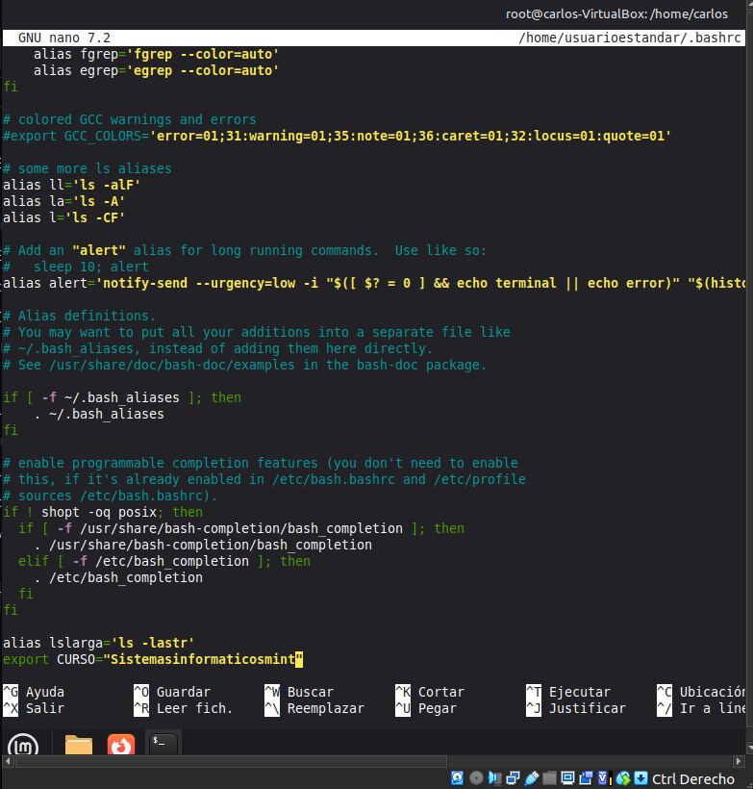

Y ya por último, lo comprobamos:
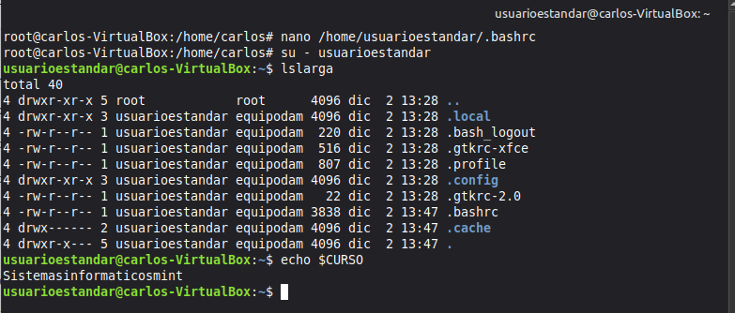
Comandos (si somos usuarios root no hace falta usar “sudo”):
# 1. Accedomos al archivo .bashrc:
sudo nano /home/usuarioestandar/.bashrc

# 2. Cambiamos al usuarioestandar para verificar que funcione:
su – “usuarioestandar”

# 3. Comprobamos que funcionen el alias y la variable:
lslarga
echo $CURSO

Paso 5. Acceso a Recursos y Permisos Locales
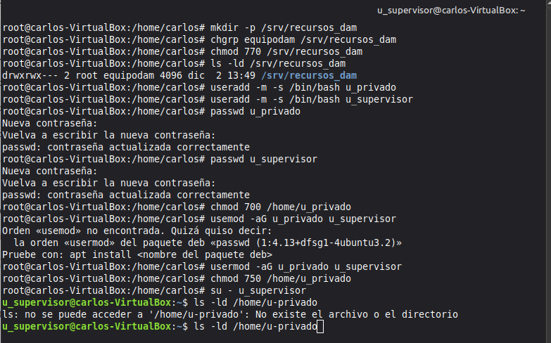
Parte 1:
Primeramente creamos un directorio (carpeta) donde unicamente el grupo equipodam (asignando al grupo propietario) pueda modificar. Luego, configuramos los permisos (el número 770 hace referencia a: 7(Dueño/root)rwx, 7(Grupo asignado)rwx, 0(Otros)) y verificamos los permisos (como podemos observar, tanto root como el grupo “equipodam” tiene permisos).

Comandos (Parte 1) (si somos usuarios root no hace falta usar “sudo”):
# 1. Creamos el directorio que queremos modificar los permisos:
sudo mkdir -p /srv/recursos_dam

# 2. Asignamos al grupo propietario:
sudo chgrp equipodam /srv/recursos_dam

# 3. Asignamos privilegios al directorio/carpeta:
sudo chmod 770 /srv/recursos_dam

# 4. Verificamos los permisos:
ls -ld /srv/recursos_dam

Parte 2:
Creamos los usuarios u_supervisor(puede entrar a la carpeta de privado) y u_privado. Dato: En linux Mint, nosotros al crear un usuario, el sistema crea un grupo con el mismo nombre, lo que nos servirá para más adelante.

Por lo que pasaremos a crear los usuarios con sus contraseñas y pasamos a configurar los permisos con 700 (Bloqueamos el acceso a los datos). Luego, pasaremos a añadir al “usuariosupervisor” al grupo de “usuarioprivado” (que ya existe). Y ahora sí permitimos los permisos para el grupo con 750 (permitiendo que pueda acceder y leer).
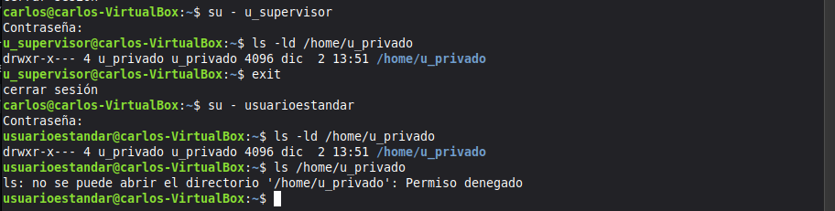
Por último, verificamos que este configurado correctamente.
Reflexión: vemos como a los dos usuarios les deja acceder con el comando ls -ld /home/u_privado (¿Eso quiere decir que no esta funcionando correctamente?). Ese comando lo único que hace es comprobar cuales son las propiedades de esa carpeta. Para realmente comprobar el acceso utilizaremos el comando ls /home/u_privado (sin -ld) o simplemente intentando entrar en la carpeta.

Comandos (Parte 2) (si somos usuarios root no hace falta usar “sudo”):
# 1. Creamos los usuarios y le asignamos una contraseña:
sudo useradd -m -s /bin/bash “u_privado/u_supervisor”
sudo passwd “u_privado/u_supervisor”

# 2. Aseguramos la privacidad inicial del grupo “u_privado”:
sudo chmod 700 /home/u_privado

# 3. Permitimos el acceso al grupo “usuario_privado” al usuario “usuario_supervisor”:
sudo usermod -aG u_privado u_supervisor

# 4. Habilitamos los permisos:
sudo chmod 750 /home/u_privado

# 5. Realizamos la comprobación necesaria:
su - “u_supervisor/usuarioestandar”
ls -ld /home/u_privado

Paso 6. Configuración de la Impresión

Primeramente, actualizamos la lista de paquetes con sudo su e instalamos el servidor CUPS junto con el paquete que permite imprimir en pdf con: sudo apt install cups cups-pdf.
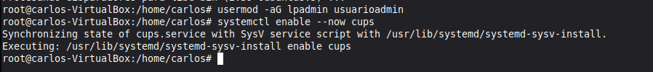
Ahora, como seguimos con los anteriores usuarios, un aporte extra fue añadir al usuario “usuarioadmin” al grupo lpadmin (grupo que gestiona las impresora en Mint). Para finalizar, habilitamos el servicio de impresión para que se ejecute en futuros arranques y ahora.
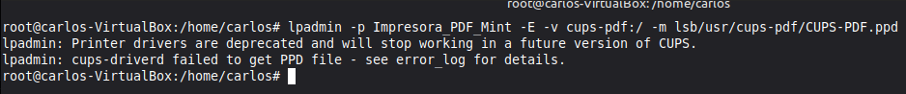
Seguimos con añadir la impresora PDF a lpadmin mediante cups-pdf:/ (contiene un driver genérico). Sin embargo, en este caso el nombre genérico no funciono y tuve que encontrar una solución para ello.

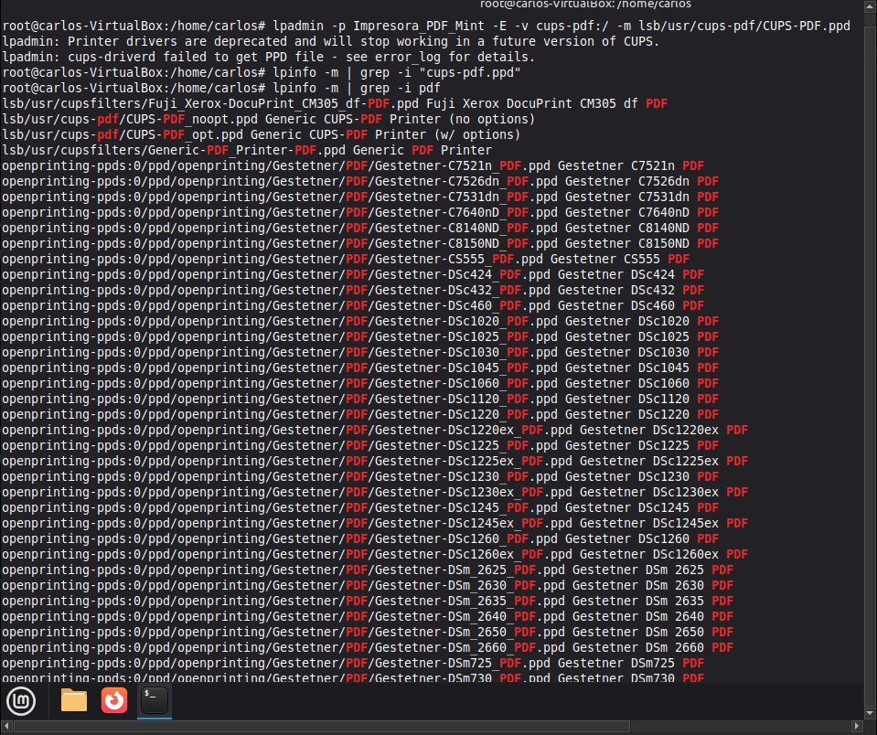

Para poder encontrar el nombre exacto del driver preguntamos al sistema el driver del PDF que esta instalado. Se puede utilizar el comando lpinfo -m | grep -i "cups-pdf.ppd" pero si no existe no te aparecerá nada (como a mi), por lo que utilizaremos el comando lpinfo -m | grep -i pdf y buscamos la línea que diga CUPS-PDF.ppd (En mi caso, el driver se llama CUPS-PDF_opt.ppd). Ahora si, utilizamos el primer comando para de lpadmin con este nuevo nombre y verificamos que no da error y que aparece en la lista.
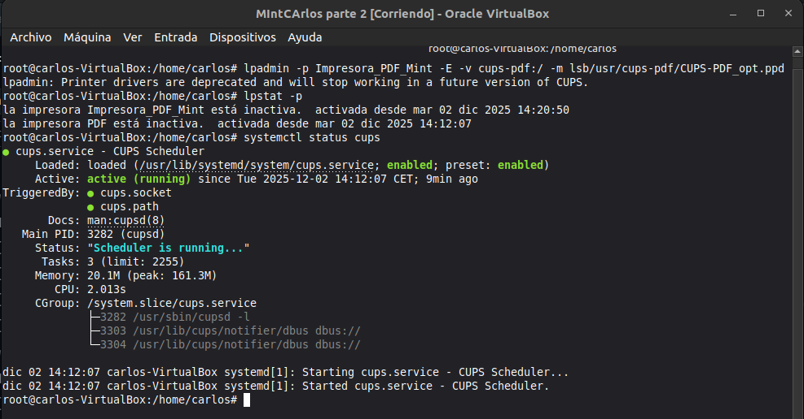

Reflexión: como observamos en la consola, finalmente funciona, pero nos advierte de que el driver es muy obsoleto y es mejor actualizarlo (sin embargo funciona y que esta active).

Comandos (si somos usuarios root no hace falta usar “sudo”):
# 1. Instalamos el servidor CUPS y el paquete cups-pdf:
sudo apt install cups cups-pdf

# 2. Configuramos permisos para acceder al grupo “lpadmin”:
sudo usermod -aG lpadmin usuario_admin

# 3. Habilitamos el servicio de impresión para futuros arranques:
sudo systemctl enable --now cups

# 4. Añadimos la impresora PDF a lpadmin (forma correcta):
sudo lpadmin -p Impresora_PDF_Mint -E -v cups-pdf:/ -m lsb/usr/cups-pdf/CUPS-PDF_opt.ppd

# 5. Verificamos su estado:
lpstat -p

Paso 7. Programación Básica de Shell Script
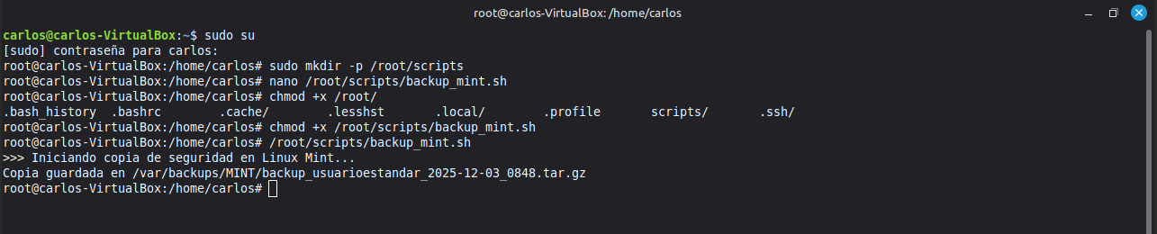
Primeramente creamos una carpeta donde guardaremos el script dentro de root.
Seguidamente, crearemos el archivo con nano dentro de esa carpeta, ese archivo se llamara backup_mint.sh (con el nombre que quieras pero que termine por .sh).
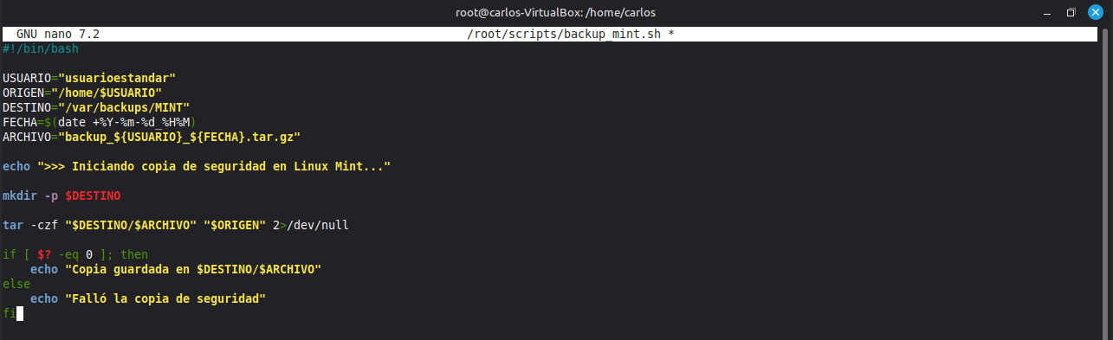
Realizaremos un pequeño código que realizara una copia de seguridad al ejecutarlo, en caso se que algo fallé, mandara un mensaje de advertencia.
Para finalizar, le otorgaremos permisos al archivo y lo ejecutaremos para comprobar que funcione y finalmente terminamos la práctica de Linux Mint.

Comandos (si somos usuarios root no hace falta usar “sudo”):
# 1. Crearemos el directorio donde guardar el script:
sudo mkdir -p /root/scripts
# 2. Crearemos el archivo que realizara la copia de seguridad:
sudo nano /root/scripts/backup_mint.sh
# 3. Otorgaremos permisos al archivo:
sudo chmod +x /root/scripts/backup_mint.sh

# 4. Verificamos que se haya realizado correctamente el backup:
ls -lh /var/backups/MINT

